2017—2018学年度下学期城郊市重点联合体期末考试
高二年级数学（文）试卷
1、命题范围：人教B版选修1-2 . 选修4-4 必修1集合与函数
2、考试时间120分钟150分
3、第一卷为客观题60分第二卷为主观题90分
命题人：刘永辉 审核人：陈岩
- 选择题：(每小题5分，共60分)
1. .已知集合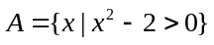，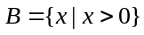，则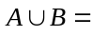（ ）
A．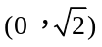 B．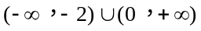
C．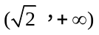 D．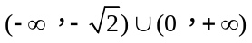
2. 下列函数中，既是偶函数又在区间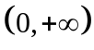上单调递减的是（ ）
A. 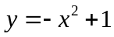 B. 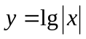 C. 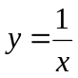 D. 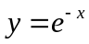
3. 若复数z满足 (3－4i)z＝|4＋3i |，则z的虚部为
A 4 B C -4 D -
4. 观察下列各式：3¹=3，3²=9，3³=27，3⁴=81，…，则3²⁰¹⁸的末位数字为（ ）
A．1 B．3 C．7 D．9
5. 用反证法证明命题：“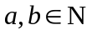，若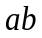可被2整除，那么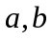中至少有一个能被2整除”时，假设的内容应该是( )
A. 都能被2整除 B. 都不能被2整除
C. 不都能被2整除 D. 不能被2整除
6. 在图1的程序框图中，若输入的x值为2，则输出的y值为
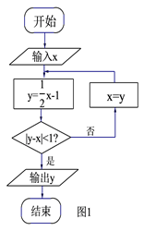
A. 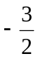 B. 0 C. 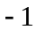 D. 
7. 已知定义在上的减函数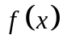满足条件：对任意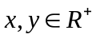，总有
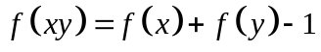，则关于的不等式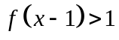的解集是（ ）
A. 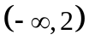 B. 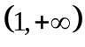 C. 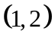 D. 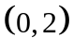
8. 已知是定义在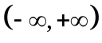上的偶函数，且在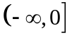上是增函数，设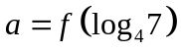， 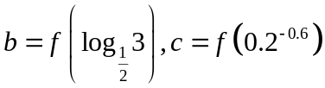，则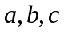的大小关系是（ ）
A. 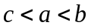 B. 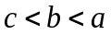 C. 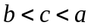 D. 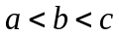
9. 将正整数对作如下分组，第组为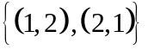，第组为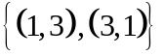，第组为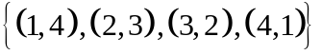，第组为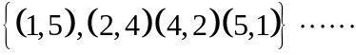则第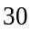组第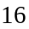个数对为（ ）
A．（14，18） B．（15,17） C．（16,16） D．（17,15）
10. 在一段时间内，甲去某地的概率是，乙去此地的概率是，假定两人的行动相互之间没有影响，那么在这段时间内至少有1人去此地的概率是( )
A． B． C． D．
11. 已知函数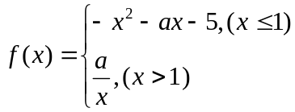是上的增函数，则的取值范围是（ ）
A. 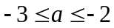 B. 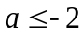 C. 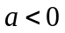 D. 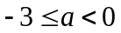

12. 以平面直角坐标系的原点为极点，x轴的正半轴为极轴，建立极坐标系，两种坐标系中取相同的长度单位．已知直线l的参数方程是(t为参数)，圆C的极坐标方程是ρ＝4cos θ，则直线l被圆C截得的弦长为( )

A. 2 B．2

C. D．
- 填空题：（每小题5分，共20分）
13. 在极坐标系中，圆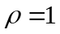上的点到直线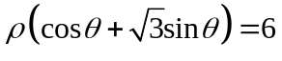的距离的最大值
是__________．
14. 我们知道：在平面内，点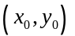到直线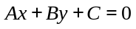的距离公式为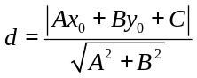，通过类比的方法，可求得：在空间中，点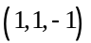到平面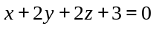的距离为__________
15. 已知是定义在上的偶函数，且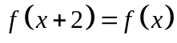对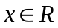恒成立，当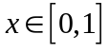时， 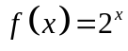，则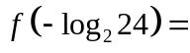__________
16. 德国数学家科拉茨1937年提出一个著名的猜想：任给一个正整数，如果是偶数，就将它减半（即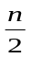）；如果是奇数，则将它乘3加1（即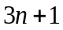），不断重复这样的运算，经过有限步后，一定可以得到1.对于科拉茨猜想，目前谁也不能证明，也不能否定，现在请你研究：如果对正整数（首项）按照上述规则旅行变换后的第9项为1（注：1可以多次出现），则你认为的其中一个确定值为__________．
三、解答题（本大题共6小题，17题10分其他12分，共70分。解答应写出文字说明、证明过程或演算步骤）：
17. （10分）已知二次函数满足条件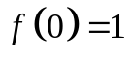和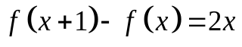.
（1）求；
（2）求在区间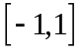上的最大值和最小值.

18. （12分）沈阳某中学最强大脑社团对高中学生的记忆力x和判断力y进行统计分析，得下表数据
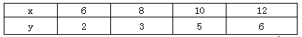
参考公式： 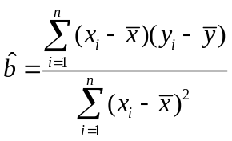，或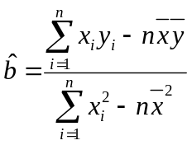，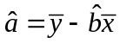
（1）请根据上表提供的数据，用最小二乘法求出y关于x的线性回归方程 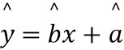 ，预测记忆力为9的同学的判断力．
（2）若记忆力增加1个单位，预测判断力增加多少个单位？

19. （12分）在平面直角坐标系中，直线的参数方程为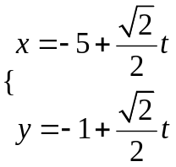（其中为参数），现以坐标原点为极点，轴的正半轴为极轴建立极坐标系，已知曲线的极坐标方程为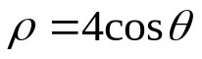.
（1）写出直线和曲线的普通方程；
（2）已知点为曲线上的动点，求到直线的距离的最大值.
20. （12分） 某中学举办安全法规知识竞赛，从参赛的高一、高二学生中各抽出100人的成绩作为样本，对高一年级的100名学生的成绩进行统计，并按 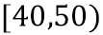 ， 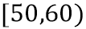 ， 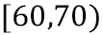 ， 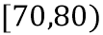 ， 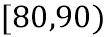 ， 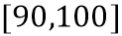 分组，得到成绩分布的频率分布直方图（如图）。
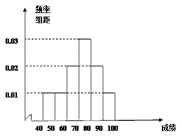
（1）若规定60分以上（包括60分）为合格，计算高一年级这次竞赛的合格率；
（2）统计方法中，同一组数据常用该组区间的中点值作为代表，据此，估计高一年级这次知识竞赛的学生的平均成绩；
（3）若高二年级这次竞赛的合格率为 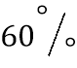 ，由以上统计数据填写下面 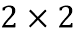 列联表，并问是否有 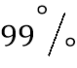 的把握认为“这次知识竞赛的成绩与年级有关”。
 | 高一 | 高二 | 合计
合格人数
不合格人数
合计
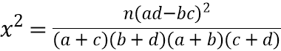 附：参考数据公式
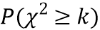 | 0.050 | 0.010
 | 3.841 | 6.635

21. （12分）已知函数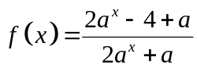（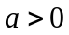且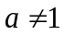）是定义在上的奇函数.
（Ⅰ）求的值；
（Ⅱ）求函数的值域；
（Ⅲ）当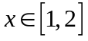时， 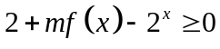恒成立，求实数的取值范围.

22. （12分）如图，在四棱锥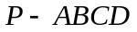中，平面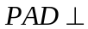平面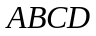，//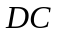，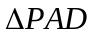是等边三角形，
P
D
C
其中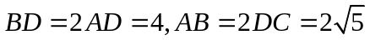．
（1）求证：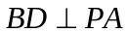；
B
A
（2）求三棱锥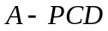的体积．

